Chương 2: Mô hình OSI và bộ giao thức TCP/IP
Trước năm 1990, OSI – mô hình kết nối các hệ thống mở (Open Systems Interconnection) là loại mô hình phân lớp được sử dụng rất phổ biến trong việc truyền thông dữ liệu và liên kết trao đổi văn bản. Tất cả mọi người đều tin rằng rồi đây OSI sẽ trở thành chuẩn mực cao nhất dành cho ngành công nghiệp truyền thông dữ liệu. Nhưng điều đó đã không xảy ra. Bộ giao thức TCP/IP xuất hiện, được sử dụng phổ biến và rộng rãi trên khắp toàn cõi Internet, đến nỗi nó đã trở thành kiến trúc thương mại chủ chốt của thị trường lúc bấy giờ, khiến cho mô hình OSI không bao giờ được hiện thực đầy đủ.
Trong chương này, trước tiên chúng ta sẽ thảo luận sơ lược về mô hình OSI, sau đó tập trung vào để nghiên cứu bộ giao thức TCP/IP.
2.1 CÁC PHÂN LỚP GIAO THỨC
Ở chương 1, chúng ta đã biết, một giao thức là điều cần phải có khi 2 thực thể muốn giao tiếp liên lạc với nhau. Khi công việc trở nên phức tạp, việc giao tiếp sẽ được chia nhỏ thành các phân lớp, mỗi phân lớp nắm giữ một nhiệm vụ liên lạc khác nhau, và vì thế, mỗi một phân lớp sẽ cần có một giao thức để điều khiển.
Hãy cùng nhau phân tích một kịch bản mà thông qua đó, chúng ta có thể thấy rõ việc phân chia thành các lớp giao thức có thể giúp cho việc giao tiếp trở nên hiệu quả hơn. Ở ví dụ 1, quy trình giao tiếp khá đơn giản nên chỉ cần sử dụng một lớp giao thức. Với ví dụ 2 phức tạp hơn, cần đến 3 lớp giao thức.
VÍ DỤ 2.1
Hãy tưởng tượng Maria và Ann là hàng xóm của nhau. Cả hai có rất nhiều ý tưởng chung thú vị, nhưng Maria chỉ có thể nói tiếng Tây Ban Nha, và Ann thì chỉ biết tiếng Anh. Tuy nhiên, cả hai đều đã từng học qua ngôn ngữ kí hiệu (dành cho người khiếm thính) từ nhỏ, họ gặp nhau tại quán café nhiều ngày trong tuần để trao đổi ý tưởng với nhau, thông qua ngôn ngữ kí hiệu. Thỉnh thoảng, họ còn sử dụng từ điển song ngữ để hỗ trợ cho việc giao tiếp.
Dưới đây là hình minh họa cho việc giao tiếp mặt-đối-mặt xảy ra trong một lớp giao thức của Maria và Ann
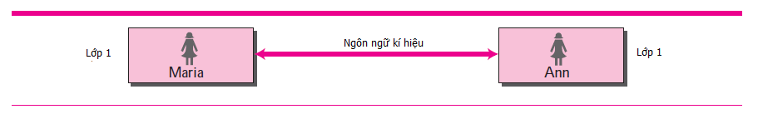
Hình 2.1
VÍ DỤ 2.2
Bây giờ hãy tưởng tượng, Ann phải chuyển đến một thị trấn khác sinh sống bởi lý do công việc. Trước khi Ann đi, cả hai quyết định gặp nhau lần cuối tại quán café cũ. Mặc dù cả hai đều cảm thấy buồn, Maria đã dành cho Ann một bất ngờ khi cô ấy mở chiếc cặp lấy ra hai chiếc máy nhỏ. Chiếc thứ nhất có thể quét và dịch tiếng Anh thành một loại mã bí mật và ngược lại. Chiếc thứ hai thì quét và dịch tiếng Tây Ban Nha thành cùng loại mã bí mật đó và ngược lại. Ann lấy chiếc thứ nhất, Maria giữ chiếc còn lại. Hai người bạn do đó có thể tiếp tục giao tiếp trò chuyện cùng nhau thông qua loại mã bí mật nọ, như hình minh họa dưới đây (hình 2.2)
Việc giao tiếp giữa Maria và Ann diễn ra như hình mô tả. Tại lớp 3, Maria viết một lá thư bằng tiếng Tây Ban Nha, thứ ngôn ngữ mà cô ấy quen thuộc, rồi dùng máy dịch để quét và tạo ra một lá thư mới chứa mã bí mật. Sau đó Maria bỏ lá thư bí mật vào phong thư và gửi đến bưu điện. Lá thư được xe bưu chính vận chuyển đến thành phố nơi Ann đang sinh sống, giao đến cho bưu điện thành phố ấy rồi chuyển đến tận nhà của Ann. Ann sử dụng máy dịch của riêng cô ấy, để biến đoạn mã bí mật trở thành một lá thư bằng tiếng Anh và đọc nó.
Việc Ann giao tiếp với Maria diễn ra cùng một quy trình nhưng theo chiều ngược lại. Tổng thể quá trình này đều dựa trên đoạn mã bí mật, thứ ngôn ngữ mà cả Ann và Maria đều lạ lẫm, nhưng thông qua lớp giao thức đó, họ mới có thể trao đổi ý tưởng với nhau.
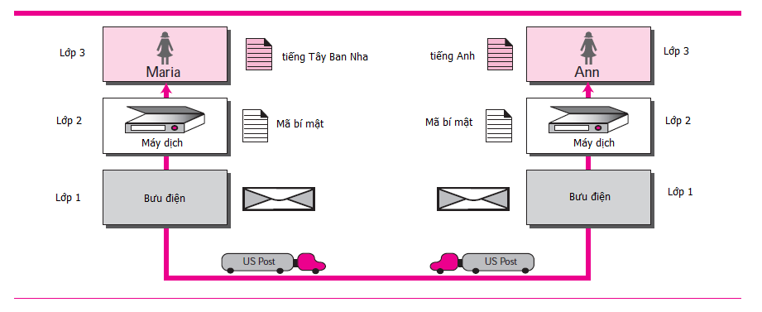
Hình 2.2
Hệ thống cấp bậc
Với ví dụ thứ 2, có tổng cộng ba hoạt động khác nhau tại phía người gửi dữ liệu, và bên nhận dữ liệu cũng diễn ra ba hoạt động tương tự. Nhiệm vụ vận chuyển lá thư giữa bên gửi và bên nhận được thực hiện bởi các xe thư tín trung chuyển. Có một điều hiển nhiên nhưng không dễ nhận ra tức thì, đó là các công việc phải được hoàn thành theo thứ tự cấp bậc mô tả trong hình vẽ. Tại phía người gửi, lá thư phải được viết, được dịch, được đóng gói vào phong thư và được bỏ vào hòm thư trước khi nhân viên bưu chính lấy nó ra mà đem đi vận chuyển. Tại bên nhận, lá thư phải được nhân viên bưu chính bỏ vào hòm thư người nhận trước, sau đó bên nhận mới có thư để dịch ra và đọc.
Các dịch vụ
Tại phía người gửi, mỗi lớp giao thức sử dụng dịch vụ được cung cấp bởi lớp ngay bên dưới nó. Lớp cao nhất (lớp 3) sử dụng dịch vụ của lớp trung gian (lớp 2). Lớp trung gian sử dụng dịch vụ của lớp thấp hơn (lớp 1). Lớp này sau đó sử dụng dịch vụ của xe thư tín trung chuyển.
2.2 MÔ HÌNH OSI
Được thành lập vào năm 1947, Tổ chức về các Tiêu chuẩn Quốc tế ISO (International Standards Organization) là một tổ chức đa quốc gia chuyên tâm về hiệp ước thế giới về các tiêu chuẩn quốc tế. Gần ¾ các quốc gia trên thế giới có mặt trong tổ chức ISO. Mô hình OSI là một tiêu chuẩn của ISO bao trùm các khía cạnh về truyền thông mạng, được ISO giới thiệu lần đầu tiên vào những năm 1970.
Lưu ý: ISO là tổ chức, còn OSI là mô hình!!
Một hệ thống mở (open system) là một tập hợp các giao thức cho phép hai hệ thống bất kì có thể giao tiếp với nhau mà không cần quan tâm đến hệ kiến trúc bên dưới của chúng là gì. Mục đích của mô hình OSI là để chứng tỏ, việc giao tiếp giữa các hệ thống có thể được đơn giản hóa mà không cần phải thay đổi logic của phần cứng và phần mềm bên dưới. OSI không phải là một giao thức; OSI là mô hình dành cho việc tìm hiểu và thiết kế một kiến trúc mạng linh động, bền vững và có khả năng liên vận hành.
Mô hình OSI là một khung (framework) phân lớp giúp thiết kế ra những hệ thống mạng cho phép các thiết bị máy tính thuộc mọi thể loại giao tiếp với nhau. OSI bao gồm bảy lớp rời nhau nhưng có liên hệ với nhau, mỗi lớp đảm nhận một phần công việc của quy trình vận chuyển thông tin trong mạng Internet (hình 2.3). Hiểu được những vấn đề cơ bản của mô hình OSI là tiền đề vũng chắc để tiếp tục khám phá những khía cạnh khác của lĩnh vực truyền thông dữ liệu.
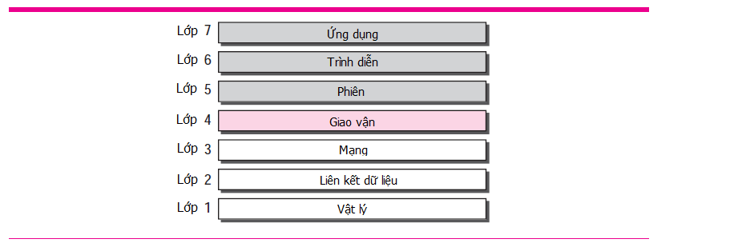
Hình 2.3: mô hình OSI bảy tầng
Kiến trúc phân tầng
Mô hình OSI bao gồm bảy lớp được sắp xếp có thứ tự: vật lý (lớp 1), liên kết dữ liệu (lớp 2), mạng (lớp 3), giao vận (lớp 4), phiên (lớp 5), trình diễn (lớp 6) và ứng dụng (lớp 7). Hình 2.4 mô tả sự hoạt động của các lớp trong việc gửi một tin nhắn từ máy A đến máy B. Trong quá trình đi từ A đến B, tin nhắn có thể đi qua một số nút thiết bị trung gian. Những nút trung gian này thông thường chỉ sử dụng đến ba lớp đầu tiên của mô hình OSI.
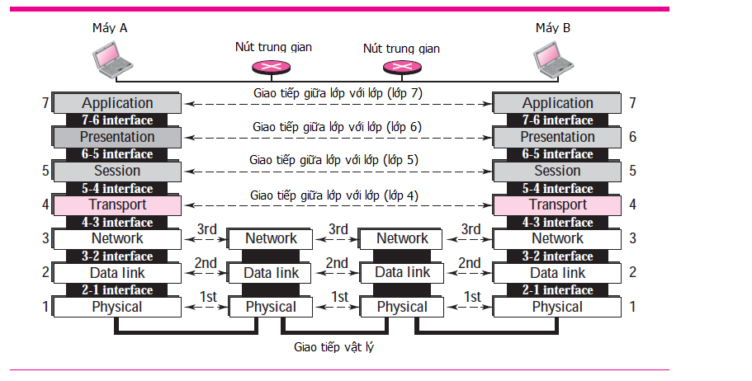
Hình 2.4: các phân lớp của OSI
Trong quá trình quá triển mô hình, các nhà thiết kế phân chia quy trình gửi dữ liệu cụ thể chi tiết đến cấp độ từng linh kiện cơ bản. Họ phân loại các chức năng mạng nào có chung mục đích và gộp thành các nhóm rời rạc để hình thành nên các phân lớp. Mỗi phân lớp định nghĩa một họ các chức năng riêng biệt với các lớp khác. Bằng cách định nghĩa và phân loại theo chức năng, các nhà thiết kế đã tạo ra một kiến trúc vừa linh động và toàn diện. Quan trọng nhất, mô hình OSI cho phép sự liên vận hành giữa các hệ thống không tương thích với nhau.
Ngay trong mỗi thiết bị, các lớp giao thức gọi đến dịch vụ của lớp ngay bên dưới nó. Ví dụ, lớp 3 sử dụng dịch vụ của lớp 2 và cung cấp dịch vụ cho lớp 4. Trong giao tiếp giữa các thiết bị với nhau, lớp thứ i của máy này sẽ giao tiếp một cách luận lý với lớp thứ i tương ứng của máy bên kia. Sự giao tiếp này được tiến hành dựa trên một tập các luật được quy ước từ trước, gọi là giao thức.
Giao tiếp giữa lớp với lớp
Trong hình 2.4, máy A gửi một tin nhắn đến máy B thông qua các nút trung gian. Tại phía bên gửi, tin nhắn được vận chuyển từ lớp 7 xuống lớp 1. Tại lớp 1, toàn bộ gói tin được biên dịch thành dạng tín hiệu để gửi đi qua phía bên nhận. Tại bên nhận, tin nhắn được đưa từ lớp 1 ngược trở lên lại lớp 7.
Giao diện giữa các lớp
Dữ liệu có thể được chuyển từ lớp này qua lớp khác trong quá trình gửi nhận tin nhắn là nhờ chức năng của các giao diện (interfaces) thuộc mỗi cặp hai lớp liền kề nhau. Mỗi giao diện định nghĩa kiểu dữ liệu và loại dịch vụ mà một lớp phải cung cấp cho lớp bên trên nó. Các interfaces được định nghĩa tốt và chi tiết sẽ giúp mạng được phân hoạch theo module một cách cụ thể. Miễn là một lớp cung cấp đúng dịch vụ mà lớp trên mong đợi, thì mọi hiện thực bên dưới dịch vụ đó có thể được tinh chỉnh một cách độc lập mà không gây ảnh hưởng lên những lớp còn lại.
Tổ chức các lớp
Bảy lớp của mô hình có thể được phân thành ba nhóm con. Lớp 1,2 và 3 (vật lý, liên kết dữ liệu, mạng) là những lớp hỗ trợ mạng, nằm ở bên dưới, đảm nhận những khía cạnh vật lý của việc truyền thông dữ liệu (như là các tín hiệu điện, các kết nối vật lý, gán địa chỉ vật lý, xác định thời gian và đảm bảo giao vận tin cậy). Lớp 5, 6, 7 (phiên, trình diễn, ứng dụng) là những lớp hỗ trợ người sử dụng, nằm ở bên trên; chúng cung cấp khả năng liên vận hành giữa các hệ thống phần mềm không liên quan với nhau. Lớp 4, lớp giao vận, là lớp kết nối hai nhóm con còn lại thành một; đảm bảo những gì những lớp bên dưới gửi đến thì lớp trên có thể đọc được.
Những lớp bên trên phần lớn được hiện thực bằng phần mềm; trong khi những lớp bên dưới là một sự kết hợp giữa cả phần mềm lẫn phần cứng, ngoại trừ tầng vật lý được hiện thực hầu hết bằng phần cứng.
Hình 2.5 cung cấp một cái nhìn tổng quan về các lớp của mô hình OSI. Dữ liệu D7 nghĩa là đơn vị dữ liệu tại lớp thứ 7, dữ liệu D6 là đơn vị dữ liệu tại lớp thứ 6, vv… Quy trình bắt đầu tại lớp 7 (tầng ứng dụng), rồi di chuyển tuần tự đi xuống theo từng lớp từng lớp một. Tại mỗi lớp, một header có thể được thêm vào dữ liệu ban đầu. Tại lớp 2, một trailer có thể cũng được gắn vào cuối gói dữ liệu. Khi toàn bộ dữ liệu di chuyển đến tầng 1, nó được biến đổi thành tín hiệu điện từ để gửi đi trong các dây dẫn vật lý.
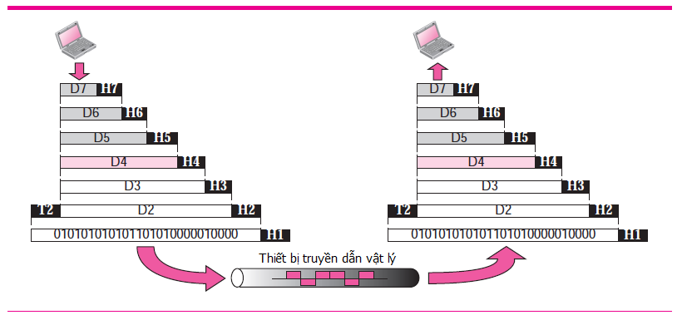
Hình 2.5
Sau khi đến được đích, tín hiệu điện từ đi qua lớp 1 và được biến đổi thành dạng số. Gói dữ liệu lại được di chuyển ngược lên các lớp OSI từ 1 đến 7.Header và trailer mà bên gửi đã đính vào sẽ được gỡ ra tại các lớp tương ứng. Khi đến lớp 7, gói dữ liệu được khôi phục trở lại thành dạng tin nhắn mà người gửi đã gửi đi như ban đầu.
Đóng gói dữ liệu
Hình 2.5 còn thể hiện một khía cạnh khác của việc truyền thông dữ liệu trong mô hình OSI: tính đóng gói dữ liệu. Gói dữ liệu tại tầng 7 sẽ được đóng gói vào trong gói dữ liệu của tầng 6. Gói dữ liệu tại tầng 6 sẽ tiếp tục được gói vào gói dữ liệu tại tầng 5, vv…
Nói theo cách khác, phần dữ liệu của gói tin tầng thứ N sẽ chứa nguyên vẹn một gói tin (bao gồm cà header và dữ liệu) của tầng thứ N + 1. Đây được gọi là khái niệm đóng gói dữ liệu: tầng N sẽ không phân biệt đâu là dự liệu gốc, đâu là header trong gói tin mà nó nhận được từ tầng N + 1. Đối với nó, toàn bộ gói tin N + 1 được coi như dữ liệu ở mức độ đơn vị.
Các phân lớp trong mô hình OSI
Trong phần này, chúng ta sẽ thảo luận ngắn gọn về những chức năng mà mỗi phân lớp OSI đảm nhận.
Lớp Vật lý
Lớp Vật lý (physical layer) phối hợp trong việc truyền tải luồng bit dữ liệu trên một thiết bị dẫn truyền vật lý, đảm nhận những khía cạnh về cơ học và điện học của giao diện mạng và của thiết bị truyền dẫn (ví dụ: các loại dân dẫy). Lớp này cũng định nghĩa những hàm và thủ tục mà các thiết bị vật lý cũng như các lớp giao diện phải thực thi khi truyền tải dữ liệu.
GHI NHỚ: lớp vật lý có vai trò vận chuyển từng bit dữ liệu từ một nút đến nút tiếp theo trong mạng
Lớp vật lý cũng được quan tâm về những khía cạnh sau:
- Tính chất vật lý của những giao diện và thiết bị dẫn truyền: Lớp vật lý định nghĩa những tính chất của giao diện gắn kết giữa thiết bị và dây dẫn. Lớp này cũng quyết định loại thiết bị dẫn truyền nào sẽ được sử dụng. (đọc chương 3)
- Biểu diễn các bit: Dữ liệu của lớp vật lý là một luồng các bit bao gồm các tín hiệu 0 và 1. Để có thể được gửi đi, các bit phải được mã hóa thành tín hiệu – tín hiệu điện hoặc tín hiệu quang học. Lớp vật lý sẽ định nghĩa kiểu mã hóa nào được sử dụng.
- Tốc độ dữ liệu: Tốc độ truyền tải (tranmission rate) – số bit được gửi đi trong một giây – cũng được xác định bởi lớp vật lý. Nói cách khác, lớp vật lý sẽ quyết định xem thời gian tồn tại của một bit dữ liệu là bao lâu.
- Đồng bộ hóa các bit: Bên gửi và bên nhận bắt buộc phải sử dụng cùng một tốc độ truyền tải. Hơn thế nữa, dữ liệu gửi và nhận phải được đồng bộ hóa với nhau đến từng bit. Nói cách khác, xung đồng hồ của bên gửi và nhận phải đồng bộ với nhau.
- Cấu hình đường truyền: Lớp vật lý quan tâm đến loại kết nối nào được sử dụng giữa các thiết bị và môi trường truyền dẫn. Trong cấu hình kết nối đơn điểm (point-to-point configuration), hai thiêt bị kết nối với nhau thông qua một đường truyền được dành riêng trước đó. Trong cấu hình kết nối đa điểm (multipoint configuration), một đường truyền được sử dụng bởi nhiều thiết bị cùng một lúc.
- Tô-pô vật lý: Tô-pô vật lý định nghĩa cách mà các thiết bị kết nối với nhau để tạo ra một mạng. Các thiết bị có thể được kết nối bằng việc sử dụng tô-pô dạng lưới (mesh topology) – mỗi một thiết bị liên kết với tất cả các thiết bị còn lại; tô-pô hình sao (star topology) – các thiết bị liên kết với nhau thông qua một thiết bị trung tâm; tô-pô dạng vòng (ring topology) – mỗi thiết bị liên kết với thiết bị kế tiếp nó, tạo nên một vòng tròn; tô-pô mạch nối (bus topology) – mọi thiết bị kết nối vào một đường dây chung.
- Phương thức truyền tải: Lớp vật lý cũng định nghĩa chiều truyền tải của dữ liệu được gửi-nhận giữa hai thiết bị: đơn công, bán song công và song công toàn phần. Trong phương thức đơn công, chỉ một thiết bị được phép gửi dữ liệu, thiết bị còn lại có vai trò nhận. Trong phương thức bán song công, hai thiết bị có thể thực hiện cả gửi và nhận dữ liệu, nhưng không đồng thời với nhau. Trong phương thức song công toàn phần (hay gọi đơn giản, song công), hai thiết bị có thể thực hiện cả hai thao tác gửi/nhận đồng thời với nhau.
Lớp Liên kết Dữ liệu
Lớp liên kết dữ liệu biến đổi lớp vật lý, một phương tiện truyền tải thô, trở thành một kết nối đáng tin cậy. Nó giúp các phân lớp phía trên (ví dụ lớp mạng) nhận biết được lớp vật lý mà không gặp phải lỗi. Các nhiệm vụ khác của lớp liên kết dữ liệu bao gồm:
- Đóng khung: Lớp liên kết dữ liệu phân chia luồng bit nhận được từ tầng mạng thành các đơn vị có thể quản lý được, gọi là khung (frame).
- Gán địa chỉ vật lý: nếu các khung được gửi đến những hệ thống khác nhau trong mạng, lớp liên kết dữ liệu sẽ gắn thêm một header vào mỗi khung để xác định người gửi/nhận của khung dữ liệu đó. Nếu khung dữ liệu được gửi đến một hệ thống nằm ngoài mạng của người gửi, địa chỉ nhận sẽ là địa chỉ của thiết bị kết nối giữa mạng đó và mạng kế tiếp.
- Kiểm soát luồng: nếu tốc độ xử lý dữ liệu tại bên nhận chậm hơn tốc độ gửi dữ liệu của bên gửi, lớp liên kết dữ liệu sẽ ấn định một cơ chế kiểm soát luồng để ngăn ngừa sự quá tải tại bên nhận.
- Kiểm soát lỗi: Lớp liên kết dữ liệu bổ sung tính tin cậy cho lớp vật lý bằng cơ chế phát hiện & gửi lại các khung dữ liệu bị mất hoặc bị hư hại. Nó cũng sử dụng cơ chế giúp loại bỏ hai khung trùng nhau. Kiểm soát lỗi được thiết lập bằng cách thêm một trailer phía cuối của khung.
- Kiểm soát truy cập: Khi có nhiều hơn hai thiết bị được kết nối vào cùng một đường truyền, lớp liên kết dữ liệu có nhiệm vụ phải xác định xem, tại mỗi thời điểm nhất định, thiết bị nào được quyền sử dụng đường truyền.
Lớp Mạng
Lớp mạng có vai trò trong việc đảm bảo gói tin được gửi từ nguồn đến đích, có thể đi qua nhiều mạng khác nhau. Trong khi lớp liên kết dữ liệu giám sát sự vận chuyển các gói tin giữa hai hệ thống trong cùng một mạng, thì lớp mạng đảm bảo cho mỗi gói tin được truyền chính xác đến đích đến cuối cùng của nó.
Nếu hai hệ thống được kết nối vào cùng một mạng, thông thường sẽ không cần đến lớp mạng. Tuy nhiên, nếu hai hệ thống được kết nối vào những mạng khác nhau mà giữa các mạng có các thiết bị kết nối, sẽ cần đến lớp mạng để thực hiện chức năng vận chuyển từ nguồn đến đích.
Những chức năng khác của lớp mạng:
- Gán địa chỉ luận lý: Địa chỉ vật lý bởi lớp liên kết dữ liệu cài đặt sẽ đảm nhiệm việc gán địa chỉ cục bộ. Nếu gói tin được gửi vượt qua biên của mạng, chúng ta cần một hệ thống gán địa chỉ khác giúp phân biệt hệ thống nguồn và hệ thống đích. Lớp mạng sẽ gắn thêm một header vào gói tin mà nó nhận được từ những phân lớp trên gửi xuống, bao gồm cả địa chỉ luận lý của người gửi và người nhận.
- Định tuyến: Khi những mạng độc lập kết nối với nhau tạo thành liên mạng (internetwork) hay mạng rộng, các thiết bị kết nối (gọi là bộ định tuyến – router, hay bộ chuyển – switch) định tuyến hay chuyển các gói tin đến đích đến của chúng. Một trong những chức năng của lớp mạng là cung cấp cơ chế này.
Lớp Giao vận
Lớp giao vận có nhiệm vụ vận chuyển cả một mẩu tin từ tiến trình này đến tiến trình kia (process-to-process delivery). Tiến trình là một ứng dụng chạy trên một máy chủ. Trong khi lớp mạng quản lý việc truyền tải nguồn đến đích (source-to-destination delivery) cho mỗi gói tin riêng rẽ, nó không thể nhận ra mối liên hệ giữa các gói tin với nhau. Bất kể các gói tin có liên hệ với nhau hay không, lớp mạng vẫn xử lý chúng một cách hoàn toàn độc lập và riêng biệt. Trong khi đó, lớp giao vận đảm bảo tin nhắn được gửi đi toàn vẹn và đúng thứ tự, giám sát việc kiểm soát lỗi cũng như kiểm soát luồng ở cấp độ nguồn-đích.
Dưới đây là những tính năng khác của lớp giao vận:
- Gán địa chỉ điểm dịch vụ: trên máy tính thường có nhiều chương trình chạy cùng một lúc. Do đó, việc vận chuyển từ nguồn đến đích đồng nghĩa với việc vận chuyển không chỉ từ máy tính này đến máy tính kia, mà là từ một tiến trình cụ thể trên máy này đến một tiến trình trên máy khác. Vì thế, lớp giao vận phải thêm vào header một địa chỉ gọi là địa chỉ điểm dịch vụ (service-point address, hay còn gọi là cổng – port). Nếu lớp mạng có vai trò đưa các gói tin đi đến đúng máy tính nhận; thì lớp giao vận có nhiệm vụ vận chuyển toàn bộ thông điệp gốc đi đến đúng tiến trình đang chạy trên máy tính đó.
- Phân mảnh và khôi phục phân mảnh: Một thông điệp được chia thành các mảnh nhỏ có thể vận chuyển được, mỗi phân mảnh có kèm theo một số thứ tự. Những con số này giúp cho lớp giao vận tại máy nhận có khả năng khôi phục lại nguyên vẹn thông điệp được gửi đi ban đầu.
- Kiểm soát kết nối: Lớp giao vận có thể vừa là kết nối vô hướng, vừa là kết nối có hướng. Khi kết nối vô hướng, lớp giao vận coi các phân mảnh như những gói tin độc lập và gửi chúng đến lớp giao vận nằm tại máy nhận. Khi kết nối có hướng, đầu tiên, lớp giao vận sẽ thiết lập một kết nối đến máy nhận, và duy trì kết nối đó trong suốt thời gian vận chuyển các gói tin. Sau khi toàn bộ dữ liệu đã được gửi đi, kết nối sẽ được ngắt.
- Kiểm soát luồng: Giống như lớp liên kết dữ liệu, lớp giao vận cũng có trách nhiệm trong việc kiểm soát luồng. Tuy nhiên, việc kiểm soát luồng của phân lớp này được thực hiện tại hai đầu cuối thay vì trên từng đường dây mạng.
- Kiểm soát lỗi: Giống như lớp liên kết dữ liệu, lớp giao vận cũng có trách nhiệm trong việc kiểm soát lỗi. Tuy nhiên, việc kiểm soát lỗi của phân lớp này được thực hiện tại các tiến trình nằm trên các máy tính nguồn/đích hơn là trên từng đường dây mạng. Lớp giao vận bên gửi đảm bảo rằng toàn bộ thông điệp gửi đi đến bên nhận mà không có lỗi xảy ra (gói tin bị hư hỏng, mất mát, hay trùng lặp). Việc sử chữa lỗi được thực hiện bằng cách gửi lại toàn bộ thông điệp.
Lớp phiên
Những dịch vụ được cung cấp bởi bốn phân lớp đầu tiên (vật lý, liên kết dữ liệu, mạng, giao vận) thì không đáp ứng đủ cho một vài tiến trình. Lớp phiên chính là bộ điều khiển hội thoại mạng (network dialog controller). Nó thiết lập, duy trì và đồng bộ hóa tương tác giữa các hệ thống giao tiếp với nhau. Một vài chức năng của lớp phiên:
- Kiểm soát hội thoại: Lớp phiên cho phép hai hệ thống cùng bước vào một cuộc hội thoại. Nó cho phép hai tiến trình giao tiếp với nhau bằng cơ chế bán song công (half-duplex) hoặc song công toàn phần (full-duplex).
- Đồng bộ hóa: Lớp phiên cho phép một tiến trình thêm các điểm kiểm tra – checkpoint (điểm đồng bộ - synchronization point) vào các luồng dữ liệu. Ví dụ, nếu một hệ thống gửi đi một tập tin 2000 trang, chúng ta nên chèn thêm các checkpoint vào sau mỗi 100 trang để đảm bao rằng, các đơn vị 100 trang đó chuyển đến nơi và được biên nhận độc lập. Trong trường hợp này, nếu hệ thống bị sụp trong lúc trang 523 được gửi đi, thì sau khi khôi phục, hệ thống chỉ cần gửi lại các trang từ 501 đến 523. Các trang trước trang 501 đã được biên nhận nên không cần gửi lại.
Lớp trình diễn
Lớp trình diễn quan tâm đến cú pháp và ngữ nghĩa của thông điệp được trao đổi giữa hai hệ thống.
Các chức năng chính của lớp trình diễn:
- Biên dịch: Tiến trình chạy trên các hệ thống thường xuyên trao đổi thông tin với nhau dưới dạng các chuỗi kí tự, số, vv… Các thông tin này phải được chuyển thành các chuỗi bit nhị phân trước khi được gửi đi. Các máy tính khác nhau sử dụng các hệ thống định dạng nhau, do đó lớp trình diễn có vai trò giúp các hệ thống mã hóa này cùng nhau hoạt động tương thích. Lớp trình diễn chuyển đổi thông tin thuộc định dạng bên gửi thành một định dạng chung. Sau đó, lớp trình diễn bên máy đích sẽ chuyển thông tin từ định dạng chung này trở thành định dạng của máy bên nhận.
- Mã hóa: Một hệ thống phải đảm báo được yếu tố bảo mật khi vận chuyển các thông tin nhạy cảm. Mã hóa thông tin nghĩa là bên gửi sẽ biến đổi thông tin gốc thành một dạng khác để gửi đi trong hệ thống mạng. Việc giải mã nghĩa là đảo ngược quá trình ban đầu để khôi phục thông tin trở về dạng nguyên thủy.
- Nén dữ liệu: Việc nén dữ liệu giúp giảm số lượng bit chứa trong thông tin, do đó giảm dung lượng thông điệp gửi đi. Nén dữ liệu là một việc rất quan trọng trong truyền thông đa phương tiện, với văn bản, âm thanh và video.
Tầng ứng dụng
Tầng ứng dụng cho phép người dùng – ở đây là người sử dụng hoặc là các phần mềm – được phép truy cập vào hệ thống mạng. Nó cung cấp cho người dùng các giao diện và hỗ trợ dịch vụ như thư điện tử, quản lý file từ xa, chia sẻ quản trị cơ sở dữ liệu, và các loại dịch vụ thông tin phân tán khác nữa.
Một số ứng dụng của phân lớp này:
- Giả lập thiết bị đầu-cuối mạng: Một thiết bị đầu-cuối giả lập là một phiên bản phần mềm của các thiết bị đầu-cuối vật lý trong mạng, nó cho phép người dùng đăng nhập vào một máy tính từ xa. Để làm được như thế, ứng dụng sẽ tạo một phần mềm giả lập thiết bị đầu cuối nằm trên máy chủ từ xa đó. Máy tính của người dùng sau đó sẽ giao tiếp với phần mềm giả lập để qua đó giao tiếp được với chính máy chủ từ xa.
- Quản lý, truy xuất và di chuyển tệp tin (FTAM): Ứng dụng này cho phép người dùng truy xuất vào các tệp tin nằm trên một máy chủ từ xa, tải về các tệp tin, hoặc quản lý điều khiển các tệp tin trên máy chủ đó một cách cục bộ.
- Dịch vụ thư điện tử: Ứng dụng này cung cấp các nền tảng để gửi nhận và lưu trữ e-mail.
- Dịch vụ thư mục đường dẫn: Ứng dụng này cung cấp các nguồn cơ sở dữ liệu phân tán và quyền truy cập vào các thông tin toàn cục của nhiều đối tượng và dịch vụ.
Tổng kết các phân lớp mô hình OSI
